1.周期方波（占空比50%）三角形式的傅里叶级数中可能出现的分量形式

直流 余弦分量=0 why? 奇数次谐波有√（奇谐函数） 偶次谐波为0 why?

2.利用性质凑单边拉普拉斯变换的典型表

时移 s频移 欧拉公式 s域微分…

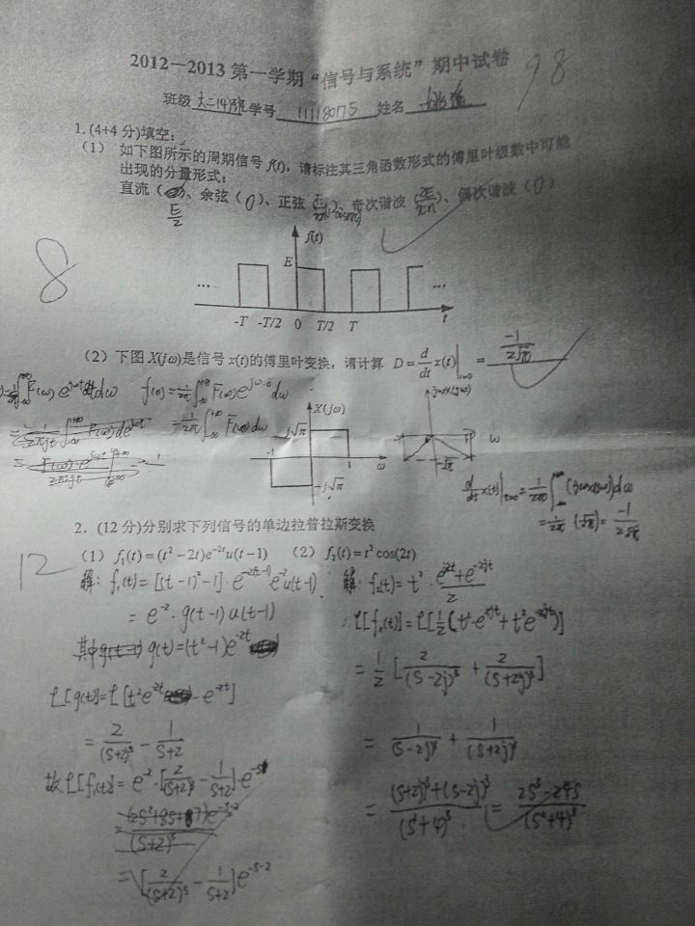

**3.矩形窗和衰减指数信号的卷积**

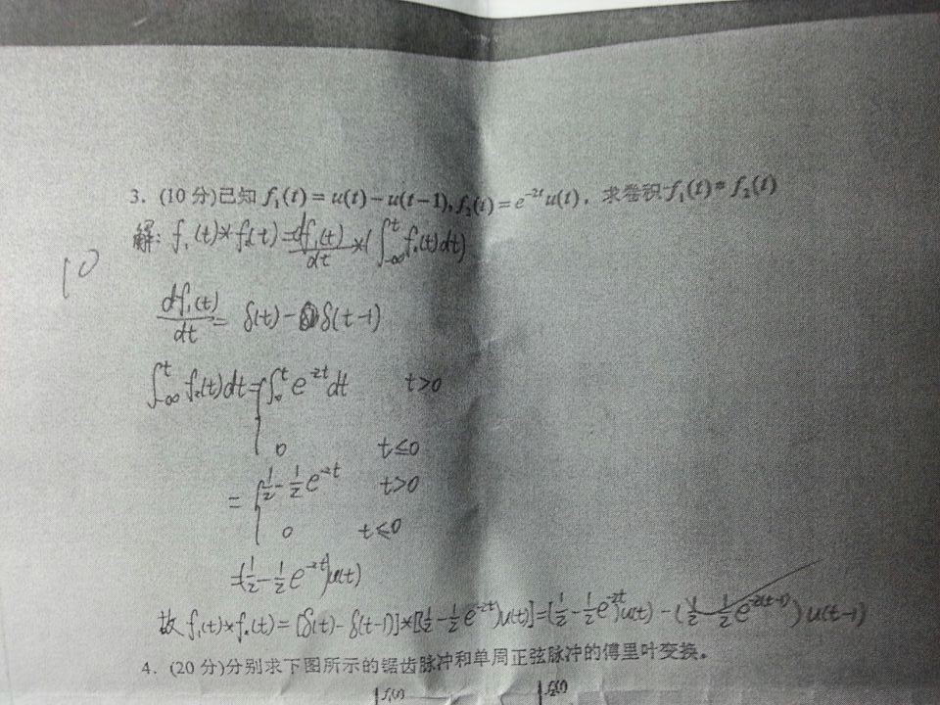

**4.锯齿脉冲和单周正弦脉冲的傅里叶变换**

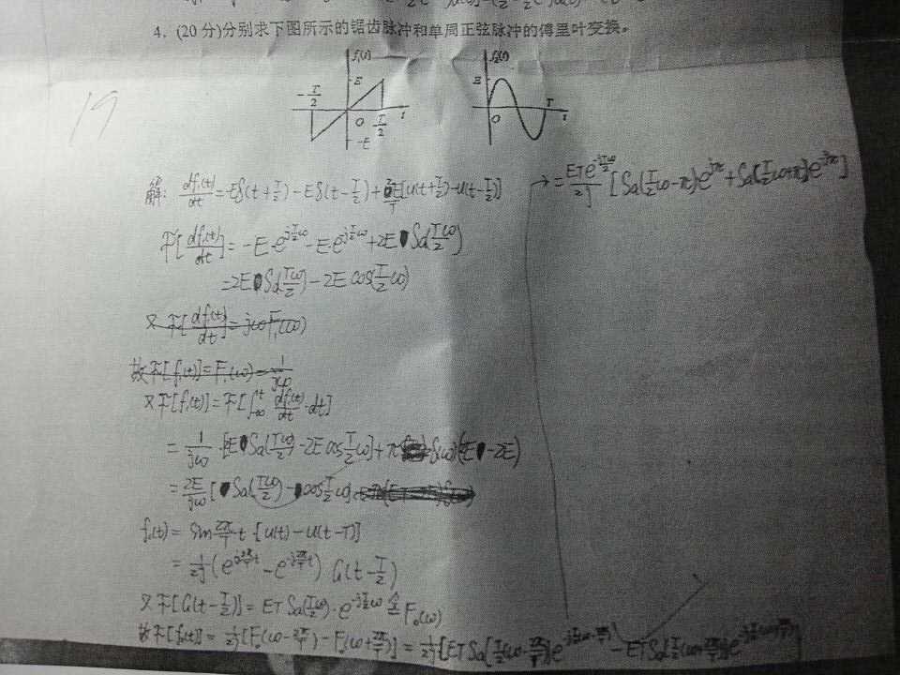

5求周期信号的傅里叶级数 傅里叶变换！！时域周期对应频域采样冲击

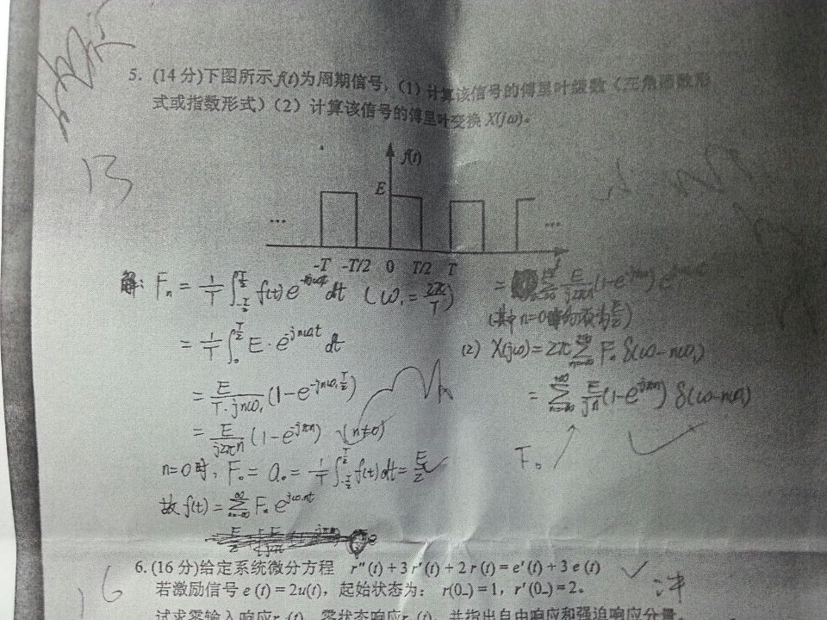

经典法解有初值非齐次微分方程的全响应

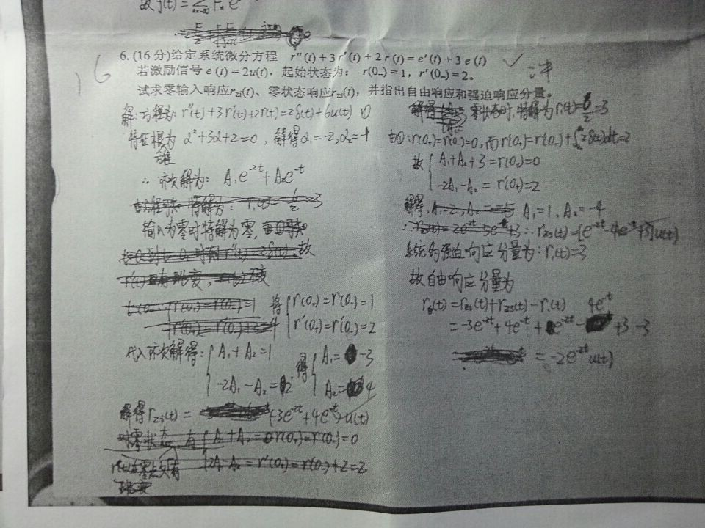

乘法采样再滤波的框图题

考研题19年第一题类似信号P（jw）

